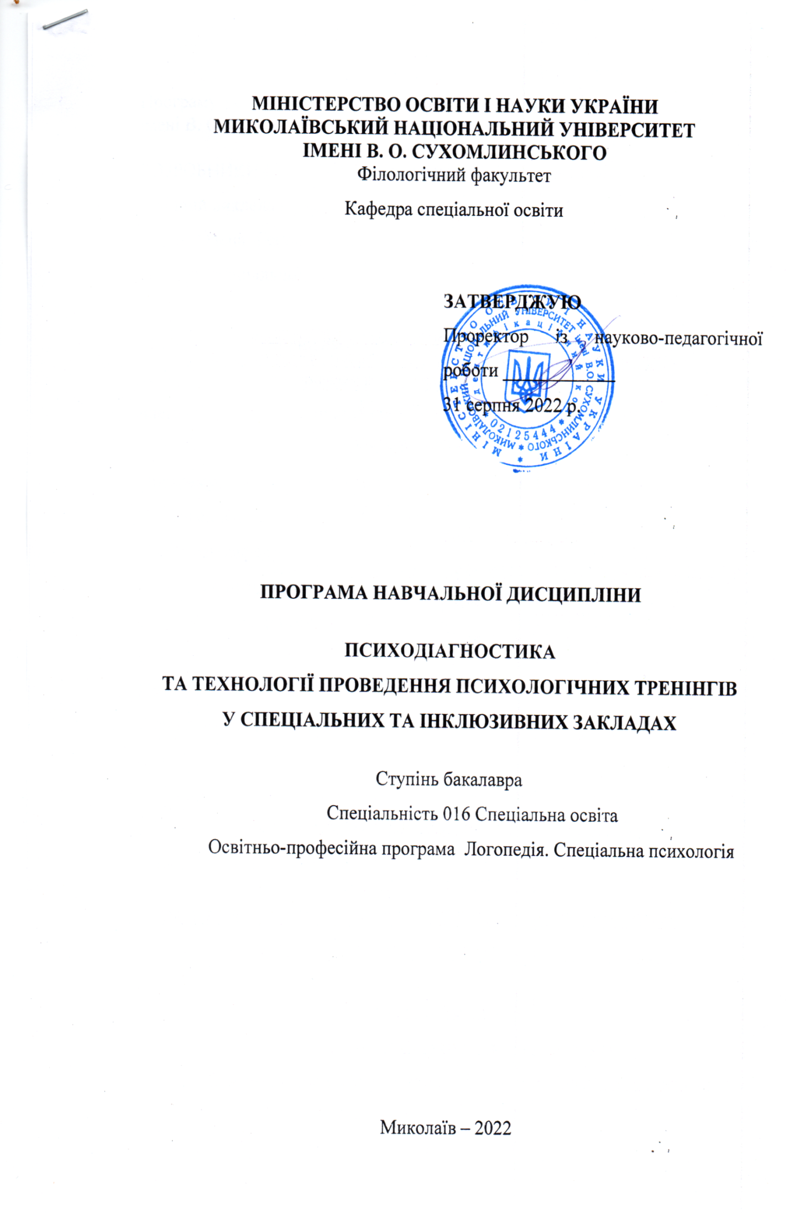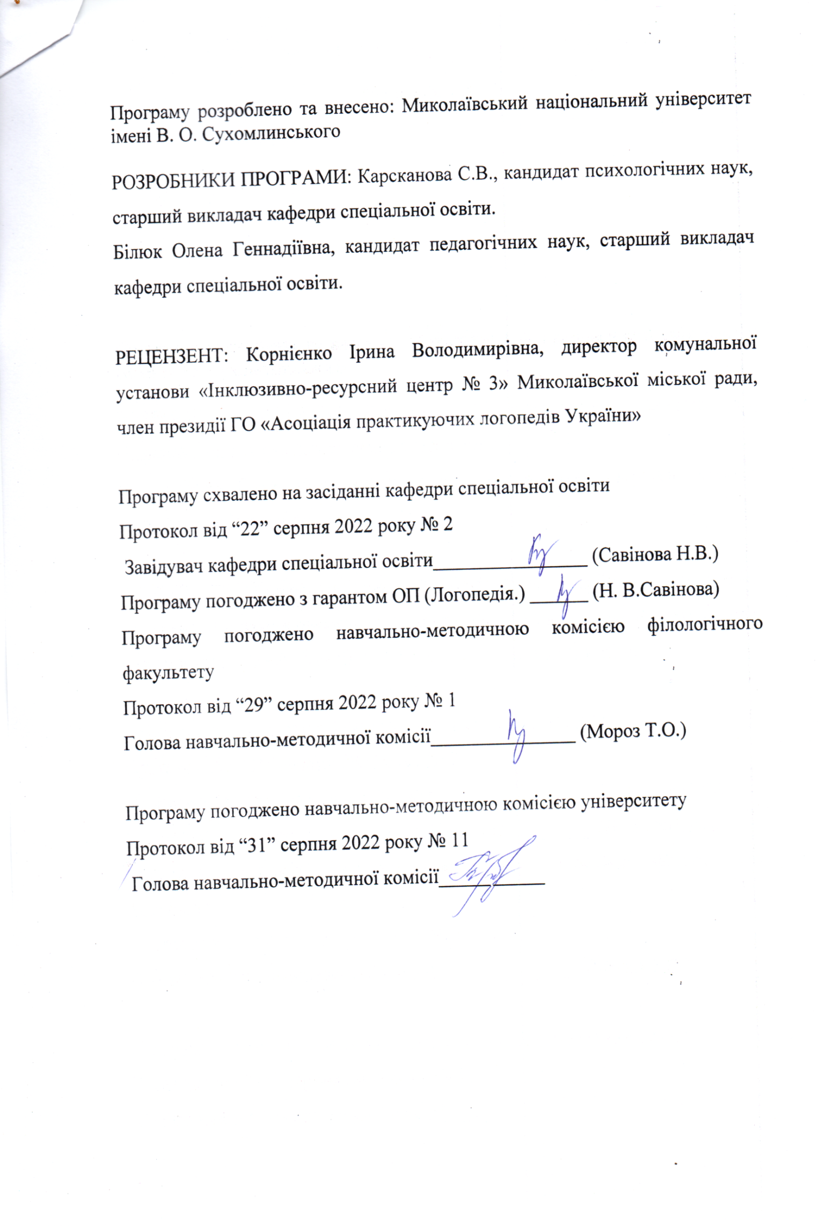
Анотація. У програмі обґрунтовано процес формування у студентів професійної компетенції в галузі психології. Формування цілісного уявлення про завдання, методи, організацію та зміст діагностування в спеціальному дошкільному освітньому закладі; познайомити студентів з прийомами спеціальної роботи на уроках в школі для дітей з тяжкими порушеннями мови та вадами інтелекту. Значна увага в програмі приділена висвітленню сутності поняття «Спеціально-методична професійна компетентність вчителя-логопеда у сфері інклюзивного навчання» і необхідні навички та вміння асистента, вчителя, вихователя щодо визначення сутності соціальних проблем та розглядаються механізми вироблення, прийняття та реалізації нових педагогічних систем освіти для осіб з особливими потребами.
Ключові слова: компетентнісний підхід, загальні і фахові спеціально методичні компетентності, вчитель-логопед, інклюзивна освіта, діти з особливими освітніми потребами
Abstract. The program substantiates the process of forming students' professional competence in the field of theoretical and methodological principle and psychometric basis of psychodiagnostics;
the specifics of victorious methods of psychodiagnostics; theoretical foundations of organizing and carrying out psychodiagnostic procedures, its basic stages; victorious psychodiagnostic instrumentation in the other spheres of social practice and the particularity of psychodiagnostics of the other spheres of specialty, the main problems of the tsarina psycho-training to take, the specialness of the conduct of psycho-training to occupy with children and grown-up people with the norm and pathology.
Keywords: specially methodical competences. competence approach, general and professional competence, teacherspeech therapists, inclusive education, children with psychophysical development disorders. the moment the role of psychological training in modern psychological practice.

ВСТУП
Програма вивчення нормативної навчальної дисципліни «Психодіагностика та технології проведення психологічних тренінгів у спеціальних та інклюзивних закладах» складена відповідно до Першого (бакалаврського) рівня вищої освіти Галузь знань 01 Освіта / Педагогіка Напрям підготовки: 016 Спеціальна освіта (Логопедія. Спеціальна психологія).
Предметом вивчення навчальної дисципліни є: методика використовування психологічного інструментарію у професійній діяльності із прикладної психології та психологічної практики, що дасть змогу ефективно використовувати отримані знання на практиці і взаємодіяти зі спеціалістами психологами.
Міждисциплінарні зв’язки: математика, загальна і спеціальна психологія, загальна та спеціальна педагогіка, нейропсихологія, логопедія.
1. Мета та завдання навчальної дисципліни та очікувані результати
1.1 Мета навчальної дисципліни: сформувати у студентів цілісне уявлення про завдання, методи, організацію та зміст психодіагностування в спеціальному дошкільному освітньому закладі; познайомити студентів з прийомами спеціальної роботи на уроках в школі для дітей з тяжкими порушеннями мови та вадами інтелекту.
1.2. Завдання дисципліни: Ознайомити слухачів з класифікацією методів та психометричними основами психодіагностики. Проаналізувати специфіку використання тестів, стандартизованих самозвітів та проективних методик. Розкрити особливості організації та проведення психодіагностичного обстеження, а також наукового експериментального психологічного дослідження. Висвітлити специфіку психодіагностики різних сфер особистості. Охарактеризувати використання психодіагностичного інструментарію в різних сферах соціальної практики. Сформувати в студентів уявлення про сутність та специфіку психотренінгового заняття. Навчити студентів базовим технікам та стратегіям підготовки психотренінгового заняття. Ознайомити студентів зі специфікою феномену малої групи.
1.3. Програмні результати навчання:
ПРН1. Застосовувати отримані знання в галузі спеціальної та інклюзивної освіти при вирішенні навчально-виховних та науково-методичних завдань з врахуванням вікових та індивідуально-типологічних відмінностей учнів, соціально-психологічних особливостей учнівських груп та конкретних психолого-педагогічних ситуацій; ПРН2. Організовувати і проводити психолого-педагогічне вивчення дітей з особливостями психофізичного розвитку; ПРН3. Вирішувати питання, пов’язані з комплектуванням та організацією діяльності спеціальних навчально-виховних закладів, здійснювати спостереження за дітьми з порушеннями мовлення, інтелекту, зору, слуху, опорно-рухових функцій і проводити з ними корекційно-педагогічну роботу на основі диференційованого та індивідуального підходу; ПРН4. Здійснювати спостереження за дітьми з порушеннями психофізичного розвитку, планувати та проводити з ними корекційно-розвивальну роботу на основі диференційованого та індивідуального підходу; ПРН5. Сприяти соціальній адаптації дітей з порушеннями психофізичного розвитку; готувати їх до суспільної та виробничої діяльності; ПРН6. Організовувати колектив дітей з порушеннями психофізичного розвитку та інтегрованого колективу; ПРН7. Здійснювати педагогічний супровід дітей з особливостями психофізичного розвитку в ролі асистента вчителя інклюзивного класу; ПРН8. Використовувати різноманітні методи та форми виховної роботи, прогресивні прийоми керівництва навчальною, трудовою та суспільною діяльністю учнів; ПРН9. Використовувати сучасні технічні засоби навчання і виховання, спеціальну апаратуру; ПРН10. Співпрацювати з батьками дітей, особами, які їх заміняють, спеціалістами інших галузей (медиками, психологами, вчителями, вихователями); ПРН16. Володіти культурою спілкування, його формами, способами, вербальними і невербальними засобами.
1.3. Згідно з вимогами освітньо-професійної програми студенти оволодівають компетентностями:
1.3.1. Загальнопредметні використовувати:
ЗК-1.3. Функціонально-поведінкова компетентність в спеціальній освіті. Здатність до виконання власних професійно-функціональних обов’язків; уміння дотримуватись норм загальнолюдського і професійного етикету; здатність виявляти чесність, порядність, принциповість, толерантність під час освітньої та професійної діяльності; досвід відповідального і сумлінного ставлення до виконання своїх професійних обов’язків). ЗК-1.4. Соціокультурна. Здатність застосовувати знання, пов’язані із соціальною структурою та національною специфікою суспільства, з особливостями соціальних ролей; здатність до орієнтування у соціальних ситуаціях, розуміння соціального контексту художніх творів. Здатність діяти соціально відповідально та свідомо; спроможність ідентифікувати себе з цінностями професійного середовища; наявність професійної позиції фахівця-дефектолога, вихователя дітей із порушеннями психофізичного розвитку, асистента вчителя. Здатність до цінування та повага до різноманітності і мультикультурності; надання рівних можливостей учням різних національностей та різних розумових здібностей, толерантне ставлення до їхньої культурної спадщини, індивідуальних особливостей. Знання найвидатніших культурних здобутків України; уміння застосовувати культурологічні знання на практиці; естетичний досвід. ЗК-1.6. Адаптивна. Здатність до адаптації в корекційно-педагогічному середовищі та дії в нових ситуаціях, зокрема тих, що передбачають корекційне навчання, розвиток і виховання та навчальну реабілітацію дітей дошкільного, шкільного віку і підлітків, спілкування з їхніми батьками, комунікації з адміністрацією школи й колегами. ЗК-3.3. Здоров’язбережувальна компетентність. Здатність ефективно вирішувати завдання щодо збереження і зміцнення здоров’я (фізичного, психічного, соціального та духовного) як власного, так і оточуючих. Здатність застосовувати знання, вміння, цінності і досвід практичної діяльності з питань культури здоров’я та здорового способу життя, готовність до здоров’язбережувальної діяльності в корекційно-освітньому, навчально-реабілітаційному середовищі та створення психолого-педагогічних умов для формування здорового способу життя дітей з особливими освітніми потребами. ЗК-3.4. Інформаційно-комунікаційна (відповідно нозології). Здатність до застосування сучасних засобів інформаційних і комп’ютерних технологій, невербальних засобів комунікації з урахуванням психофізичного порушення дитини задля розв’язання абілітаційних, корекційних, реабілітаційних і комунікативно-мовленнєвих задач у професійній діяльності фахівця-дефектолога, вихователя, асистента вчителя й у повсякденному житті.
ЗК-3.5. Загальнонавчальна. Здатність навчатися й оволодівати сучасними знаннями, зокрема, інноваційними методичними підходами, сучасними системами, методиками, технологіями навчання, розвитку й виховання дітей дошкільного і шкільного віку з порушеннями психофізичного розвитку; чинним нормативним забезпеченням спеціальної освіти тощо. ЗК-3.6. Інформаційно-аналітична. Здатність до пошуку, оброблення та аналізу, систематизації й узагальнення інформації, зокрема корекційно-педагогічної (за всіма нозологіями), з різних джерел та формулювання логічних висновків.
1.3.2. Фахові СК.-1 Теоретико-методологічна. Здатність до застосування знань провідних гуманістичних теорій, концепцій, вчень щодо виховання і навчання осіб з обмеженими психофізичними можливостями; здатність відстоювати власні корекційно-педагогічні, навчально-реабілітаційні переконання, дотримуватись їх у житті та професійній діяльності. СК.-2 Спеціально-методична (відповідно нозології). Здатність до застосування психолого-педагогічних, корекційно-методичних та фахових знань; вміння відбирати і систематизувати діагностичний, корекційно-педагогічний матеріал з урахуванням вікових, індивідуальних особливостей тих, хто навчається; здатність застосовувати відповідні методи, прийоми, форми, засоби реабілітації і корекційного навчання та виховання; досвід організації корекційно-педагогічного і навчально-реабілітаційного процесів; формування системи дидактико-методичних знань і умінь; здатність удосконалювати власну професійну діяльність. Здатність здійснювати освітньо-корекційний процес з урахуванням психофізичних, вікових особливостей та індивідуальних освітніх потреб осіб з порушеннями розвитку (мовлення, слуху, зору, інтелекту, опорно-рухового апарату тощо) в спеціальних та інклюзивних дошкільних та загальноосвітніх навчальних закладах; реабілітаційних установах тощо. СК.-3 Комунікативно-педагогічна (відповідно нозології). Здатність до застосування знань основних принципів, правил, прийомів і форм педагогічної комунікації; вміння використовувати різноманітні інформаційні джерела та способи отримання інформації у професійних цілях, продумано й виважено будувати процес корекційно-педагогічного спілкування; здатність налагоджувати продуктивну професійно-корекційну і навчально-реабілітаційну взаємодії, суб’єкт-суб’єктну комунікацію. СК.-4 Проектувальна (загальна та з урахуванням нозологій). Здатність до застосування знань основних видів і технологічних підходів до планування власної професійно-корекційної діяльності відповідно до порушень психофізичного розвитку та з у рахуванням індивідуальних та вікових особливостей особи; вміння здійснювати поточне планування, визначати умови його практичної реалізації, вміння планувати, організовувати і результативно здійснювати корекційно-педагогічний процес у загальноосвітніх та спеціальних закладах освіти з інклюзивним та інтегрованим навчанням з урахуванням вікових та індивідуальних особливостей дітей дошкільного та шкільного віку. СК.-5 Організаційна (відповідно нозології) Здатність до застосування знань основних правил організації навчального, корекційного, навчально-реабілітаційного процесів; вміння раціонально організовувати власну корекційно-педагогічну діяльність, самостійно контролювати її результативність, удосконалювати систему самоорганізації на основі сучасних корекційно-педагогічних технологій. СК.-6. Психологічна компетентність (відповідно нозології). Здатність до застосування сучасних знань про особливості розвитку дитини як суб’єктів навчального, корекційно-освітнього і навчально-реабілітаційного процесів на основі знань та умінь про їхні вікові, індивідуальні особливості та соціальні чинники розвитку і дизонтогенезу. Складниками психологічної компетентності є диференціально-психологічна, спеціально-психологічна, нейропсихологічна, психолінгвістична тощо. Здатність до застосування знань про психологічні механізми навчання та виховання дитини задля забезпечення спрямованої соціалізації та інтеграції особистості з порушеннями психофізичного розвитку. СК.-8. Корекційно-зорієнтована компетентність. Здатність виконувати корекційну навчально-виховну роботу з профілактики, подолання вад психофізичного розвитку дітей з психофізичними порушеннями (залежно від нозології) у навчально-виховному, реабілітаційному процесі незалежно від типу закладу і форми організації навчально-виховної діяльності. Володіння засобами та методами корекції пізнавальних психічних процесів, мовлення, сенсорних порушень, порушень опорно-рухових функцій, емоційно-вольової сфери в процесі виховання дітей. Здатність корекційно спрямовувати діяльність дитячого колективу, в якому є дитина/діти з психофізичними порушеннями. Здатність організовувати інклюзивний дитячий колектив, створювати в ньому умови для особистісного розвитку вихованців та їхньої суспільної інтеграції. Здатність здійснювати комплексний корекційно-педагогічний, психологічний та соціальний супровід дітей з інвалідністю в різних типів закладів підпорядкованих МОН, МООЗ, Мін. праці та соціальної політики.

Курс базується на основі знань засвоєних раніше нормативних дисциплін спеціальності.
На вивчення навчальної дисципліни відводиться 150 годин / 5 кредитів ECTS.
Мова викладання – українська.
2. Інформаційний обсяг навчальної дисципліни
Тема 1. Загальна характеристика психодіагностичної практики або практичної психодіагностики.
Тема 2. Класифікація психодіагностичних методів.
Тема 3. Діагностика порушень розвитку дитини.
Тема 4. Психометричні основи психодіагностики.
Тема 5. Особливості професійної психодіагностики.
Тема 6. Характеристика тестів.
Тема 7. Проективні методики.
Тема 8. Етапи психодіагностичного процесу.
Тема 9. Специфіка психодіагностичної роботи з різними віковими категоріями людей
Тема 10. Психологічний тренінг: поняття, історія, принципи, структура.
Тема 11. Компоненти, тренінгового заняття.
Тема 12. Специфіка організації тренінгового заняття.
Тема 13. Поняття тренінгової групи. Види тренінгових груп.
Тема 14. Психологічний зміст взаємодії та індивідуальний стиль тренера.
Тема 15. Методи та прийоми, психотехнічний інструментарій психотренінгу. Система блоків тренінгу.
Тема 16. Тренінг. Особливі діти
Тема 17. Профілактика дезатаптації 1,5 класів засобами тренінгової роботи.
Тема 18. Тренінг .Корекція емоційних станів.

Тема 19. Принципи тренінгової роботи з дорослими.
Тема 20. Превентивні тренінги.

3. Рекомендована література
Базова
- Богуш А. М., Савінова Н. В. Педагогічне коригування мовлення дітей дошкільного віку: монографія. Миколаїв, 2007. 251 с.
- Богуш А. М. Витоки мовленнєвого розвитку дітей дошкільного віку. Програма та методичні рекомендації. Одеса, 1999. 112 с.
- Вчимося вирішувати проблеми [Текст] / Азарова Т.В., Барчук О.І., Беглова Т.В., Бітянова М.Р., Корольова Е.Г., Пяткова О.М.; під заг. ред. Бітянової М.Р.. – К. : Главник, 2007. – 144 с.. – (Серія "Психологічний інструментарій").
- Дуткевич Т.В. Дитяча психологія [Текст] : Навчальний посібник для студентів вищих навчальних закладів / Т. В. Дуткевич. – К. : Центр учбової літератури, 2012. – 424 с. (3 екз.)
- Індивідуалізація виховання дошкільника [Текст] : Навчальний посібник для педагогів, психологів, вихователів дитячих дошкільних закладів, студентів середніх і вищих педагогічних закладів, батьків. – К. : Педагогічна думка, 2007. – 152 с..
- Карсканова С.В. Використання наративу як методу соціально-психологічної діагностики особистості, Науковий вісник Херсонського державного університету / Вип. 1. Херсон : Вид. дім «Гельветика», 2019. С. 30 - 35 (Серія: Психологічні науки).
- Карсканова С.В Психологічне благополуччя майбутнього логопеда як основа фахової підготовки Науковий вісник Миколаївського державного університету імені ВО Сухомлинського. Сер.: Педагогічні науки. : зб.наук.пр. / за ред. проф. Тетяни Степанової. Миколаїв, МНУ, 2019.
- Карсканова С.В., Білюк О.Г. Розвиток соціального інтелекту майбутнього дефектолога. Наук. вісник МНУ ім. В.О.Сухомлинського. Психологічні науки: збірник наукових праць/ за ред. Ірини Савенкової. №1 (20), листопад 2020. Миколаїв: МНУім В.О. Сухомлинського, 2020. 84с. С. 5-10.
- Карсканова С.В. Формирование профессионального мастерства студентов на основе использования образовательных технологий в условиях гуманизации образовательного процесса. / С.В.Карсканова, А.Б.Бреславская // The formation professional skills of students using the humanization educational technology in educational process) - 2 nd International Scientific Conference «European Applied Sciences»: Volume 4 – 44-46 P. // Papers of the 1 st International Scientific Conference (Volume 1). April 2013, Stuttgart, Germany. – 220 p.
- Кисличенко В.А. Діагностика сформованості фонематичних процесів у дітей з ЗНМ ІІІ рівня засобами комп’ютерних технологій Науковий вісник Миколаївського національного університету імені В.О. Сухомлинського. Педагогічні науки : зб.наук.пр. / за ред. проф. Тетяни Степанової. № 3 (66), вересень 2019. Миколаїв: МНУ імені В. О. Сухомлинського, 2019. 114-120 с.
- Комінко С.Б. Кращі методи психодіагностики [Текст] : Навчальний посібник для студентів вищих навчальних закладів / С. Б. Комінко, Г. В. Кучер. – Тернопіль : Карт-бланш, 2005. – 406с.
- Конопляста С.Ю. Логопсихологія [Текст] : За ред. М.К. Шеремет / С. Ю. Конопляста, Т. В. Сак ; Навчальний посібник для студентів вищих навчальних закладів. – К. : Знання, 2010. – 293 с.. – (2 екз.).
- Коробко С.Л. Робота психолога з молодшими школярами [Текст] : Методичний посібник / С. Л. Коробко, О. І. Коробко. – К. : Літера ЛТД, 2006. – 416с..
- Методика дослідження психічних процесів у дошкільників з аутизмом [Текст] / Авт. Т.В. Скрипник. – К. : Педагогічна думка, 2008. – 72 с. : іл..
- Поліщук В.М. Криза 7 років: феноменологія, проблеми [Текст] : Навчальний посібник / В. М. Поліщук. – Суми : Університетська книга, 2005. – 117с..
- Поліщук С.А. Вольовий розвиток дітей молодшого шкільного віку [Текст] : Навчальний посібник / С. А. Поліщук. – Суми : Університетська книга, 2005. – 160с..
- Приходько Ю.О. Дитяча психологія: нариси становлення та розвитку [Текст] : Навчальний посібник для студентів педагогічних вузів / Ю. О. Приходько. – 2-ге вид., доповнене. – К. : Міленіум, 2004. – 192 с..
- Психодіагностика особистості підлітка [Текст] : Навчально-методичний посібник для студентів-бакалаврів педагогічних і психологічних спеціальностей / За ред. О.Д. Кравченко, В.Ф. Моргун. – К. : Слово, 2009. – 136 с..
- Співак Л.М. Діагностика і корекція "Я-концепції" молодших школярів з низьким рівнем навчальних досягнень [Текст] : Навчальний посібник для студентів вищих навчальних закладів / Л. М. Співак. – 2-ге вид., доповнене. – К. : Каравела, 2011. – 224 с.. – (В опр.).
- Середа І.В., Карсканова С.В. Influence of psychological and pedagogical features of students on their activity in self-education Pedagogika-Pedagogy, Volume 93, Number 8, 2021, 1065-1087. https://azbuki.bg/uncategorized/influence-of-psychological-and-pedagogical-features-of-students-on-their-activity-in-self-education/ https://doi.org/10.53656/ped2021-8.04
- Середа І.В., Кисличенко В.А. Спеціальна педагогіка з основами спеціальної дидактики. Навчально-методичний посібник. Частина І. Миколаїв: МНУ імені В.О.Сухомлинського, 2020. 164 с.
- Середа І.В., Кисличенко В.А. Спеціальна педагогіка з основами спеціальної дидактики. Навчально-методичний посібник. Частина ІІ. Миколаїв, 2021. 198 с.
- Середа І.В., Савінова Н.В., Стельмах Н.В., Білюк О.Г. Визначення рівнів сформованості інформаційно-комунікаційної компетентності педагогів загальноосвітнього навчального закладу // Інформаційні технології і засоби навчання. Том 74 № 6 (2019). Випуск 6. С.56-70.
- Скрипченко О. В. Вікова та педагогічна психологія / О. В. Скрипченко, Л. В. Долинська, З. В. Огороднійчук та ін. К.: Просвіта, 2001. 416 с.
- Чепелєва Н. В. Характеристика процесiв розумiння та iнтерпретацiї у контекстi психотерапiї // Актуальнi проблеми психології: Наук. записки Iнституту психологiї iм. Г.С.Костюка АПН України / за ред. С. Д. Максименка. К. , Нора-Друк, 2001. Вип. 21. С. 25-31.

Допоміжна

- Бурлачук Л.Ф., Морозов С.М. Словарь-справочник по психологической диагностике. – Киев, 1989. – 207 с.
- 3. Бурлачук Л.Ф., Савченко Е.П. Психодиагностика (психодиагностический инструментарий и его применение в условиях социальных служб). – Киев, 1995. – 100 с.
- Фромм Э. Анатомия человеческой агрессии [Електронний ресурс]: монографія / Э. Фромм. – К.: К.Р.А.С. – М.А.Т., 2009. – 453 с. – Режим доступу до вид.: http://aitrus.info/node/211 (20.12.2010). – Назва з екрана.
- Лоренц К. Агрессия [Електронний ресурс]: монографія / К. Лоренц. – М.: Издательская группа «Прогресс», «Универс», 1994. – 272 с. – Режим доступу до вид.: http://lib.ru/PSIHO/LORENC/agressiya.txt (22.12.2010). – Назва з екрана.
- Вікова та педагогічна психологія (Модуль : Психологічні особливості роботи з важковиховуваними дітьми (для тих, хто працює з важковиховуваними дітьми і неблагополучними родинами)): Навчально-методичний посібник. – Миколаїв: Видавництво «Арнекс», 2017. – 254 с. Колектив авторів: Литвиненко І.С., Прасол Д.В., Білюк О.Г., Чугуєва І.Є., Шапошникова Ю.Г., Кузнецова С.В.
- Вікова та педагогічна психологія (Модуль : Ситуації в житті дітей молодшого шкільного віку). Програма «Знаю і Розумію» практичний матеріал надання психологічної допомоги молодшим школярам, які знаходяться в складних життєвих ситуаціях, або пережили психотравмуючі ситуації. Практичний посібник. – Миколаїв: Видавництво «Арнекс», 2017. – 384 с. Колектив авторів: Литвиненко І.С., Прасол Д.В., Чугуєва І.Є., Білюк О.Г.(1,6 д.а.), Шапошникова Ю.Г., Кузнецова С.В., Рєпка А.О.

4. Інформаційні ресурси
- http://moodle.mnu.mk.ua/course/category.php?id=122
- http://moodle.mnu.mk.ua/course/category.php?
- http://www.vashakniga.com /
- http://www.bookline. com /book943943.htm
- http://www.logopedia.nm.com/;http://www.logopedshop.com/. http://www.pedlib.com/Books/;

5. Форма підсумкового контролю успішності навчання: екзамен.
6. Засоби діагностики успішності навчання: індивідуальне і фронтальне опитування; самостійні роботи; тестування; модульні контрольні роботи; перевірка індивідуальних дослідницьких завдань; перевірка групових творчих завдань.

